Міністерство освіти і науки України

Національний університет «Львівська політехніка»

Кафедра систем штучного інтелекту

**Звіт**

**Звіт**

**про виконання розрахунково-графічних робіт блоку № 7**

***з дисципліни:*** «Мови та парадигми програмування»

до:

ВНС Розрахунково-графічних робіт № 1-4

Практичних Робіт № 7

***Виконав:***

студент групи ШІ-14

Максимів Данило Юрійович

# **Мета роботи:**

Детально пройтися по всіх темах які були за цей семестр.Показати свої практичні навички з програмування.Довести що цих 4 місяці я плідно працював

# **Виконання роботи:**

## **1. Опрацювання завдання та вимог до програм та середовища:**

Завдання №1

* Варіант:13
* Деталі завдання



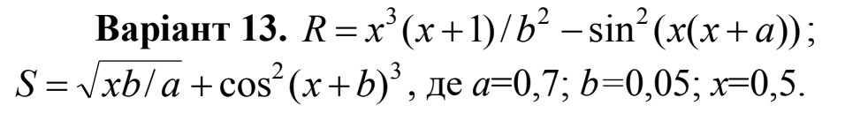

*Умова завдання 1*

* Важливі деталі для врахування в імплементації програми

У цій задачі важливо правильно вибрати тип даних,та розділити функцію на блоки щоб візуально легше було зрозуміти що робить цей код

Завдання №2

* Варіант:13
* Деталі завдання



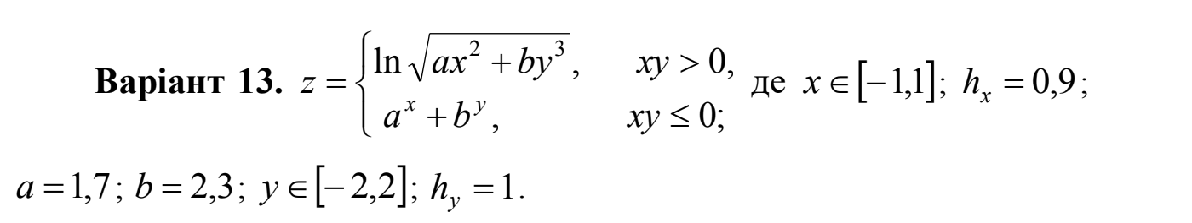

*Умова завдання 2*

* Важливі деталі для врахування в імплементації програми

Тут важливо правильно прописати умови для обчислення,оскільки х і у розгалужуються в залежності від своїх значень.  
Оскільки кроків в змінної у більше ніж у х,то я ʼʼоминувʼʼ деякі кроки у.  
Також потрібно зауважити ,що підкореневий вираз має бути додатній ,і навіть якщо функція не отримує умови ,необхідні для обчислення підкореневого виразу,то вона всерівно буде виводити nan,тому я умисно додав такі умови в свій код

double temp = sqrt(a*pow(x,2))+b*pow(y,3);

і

|| temp <= 0

Завдання №3

* Варіант:8
* Деталі завдання

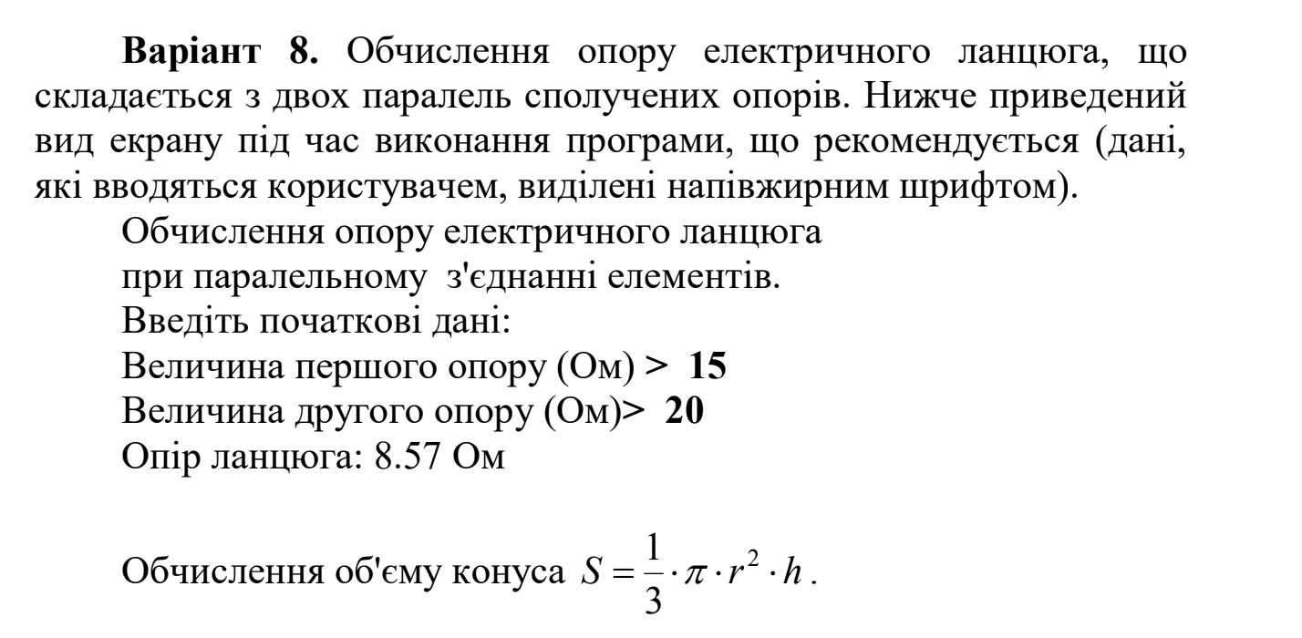

*Умова завдання 3*

* Важливі деталі для врахування в імплементації програми

Оскільки помилково було додану одну задачу,а я не скористався можливістю її прибрати,для кращої візуалізації програми я зробив функції для обчислення кожного з виразів

Завдання №4

* Варіант:18
* Деталі завдання

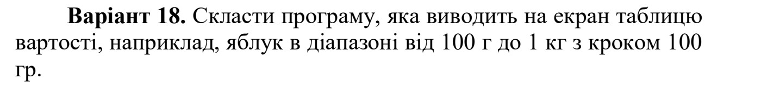

*Умова завдання 4*

* Важливі деталі для врахування в імплементації програми

Оскільки задачка була дещо проста я додав користувачу можливість вибору як вимірюється ціна - за 100г чи за 1кг

## **2. Дизайн та планована оцінка часу виконання завдань:**

Програма №1

* 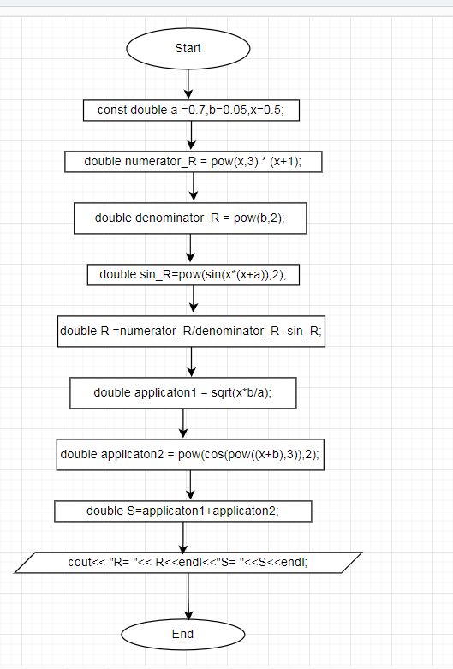

*Завдання 1*

* Планований час на реалізацію:5 хв

Програма №2

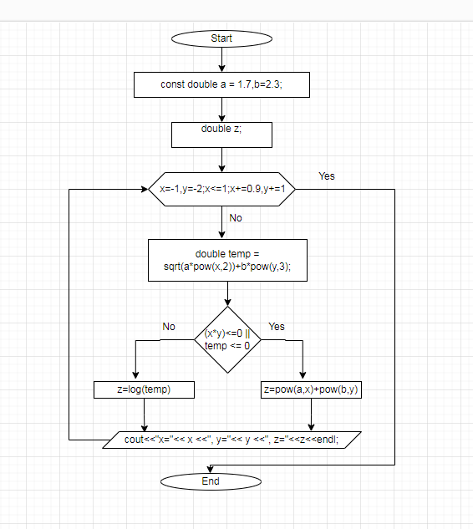

*Завдання 2*

* Планований час на реалізацію:5 хв

Програма №3

*Функція volume*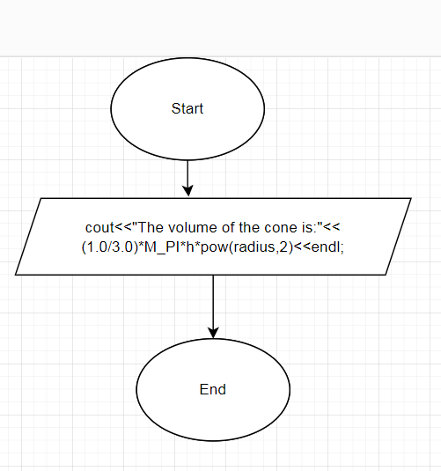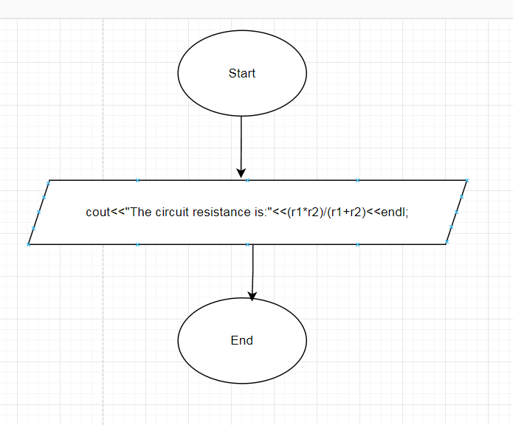

*Функція resistance*

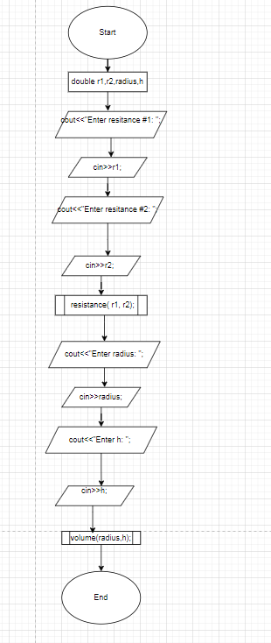

*Завдання 3*

* Планований час на реалізацію:5 хв

Програма №4

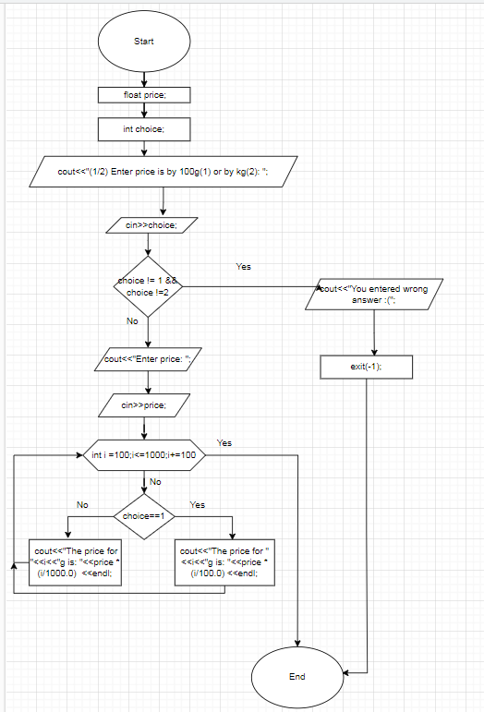

*Завдання 4*

* Планований час на реалізацію:5 хв

## **3. Код програм з посиланням на зовнішні ресурси:**

Завдання №1

<https://github.com/artificial-intelligence-department/ai_programming_playground/pull/976/files#diff-98594e68df396dd1f8c093f208f72ea7b974c5c3652e939c801fa22f69c37129>

#include <iostream> //інклудим модулі потоку вводу/виводу, математичний модуль і неймспейс стд щоб не писати std::

#include<cmath>

using namespace std;

int main()

{

const double a =0.7,b=0.05,x=0.5; //ініціалізую константні змінні з подвійною точністю відповідно до умови задачі

double numerator_R = pow(x,3) * (x+1); //розписую окремо знаменник та чисельник і відʼємник

double denominator_R = pow(b,2);

double sin_R=pow(sin(x*(x+a)),2);

double R =numerator_R/denominator_R -sin_R; //обчислюю значення виразу

double applicaton1 = sqrt(x*b/a); //розписую окремо доданки

double applicaton2 = pow(cos(pow((x+b),3)),2);

double S=applicaton1+applicaton2;

cout<< "R= "<< R<<endl<<"S= "<<S<<endl; //вивожу на екран результати

}

*Завдання 1*

Завдання №2

<https://github.com/artificial-intelligence-department/ai_programming_playground/pull/976/files#diff-cecfc427c1d2200636bd80a25b5e8387c71f18bc040cc0b7decd7dfb56fed86f>

#include <iostream>

#include <cmath>

using namespace std; //інклудим модулі потоку вводу/виводу, математичний модуль і неймспейс стд щоб не писати std::

int main()

{

const double a = 1.7,b=2.3; // ініціалізую змінні

double z;

for(double x=-1,y=-2;x<=1;x+=0.9,y+=1) //поки x<=1(так склалось через особливість умови(діапазон у -більший за х)) х збільшується на 0.9,у на 1

{

double temp = sqrt(a*pow(x,2))+b*pow(y,3); /* обчислюєм підкореневе значення(без цього не обійтись,у іншому випадку цикл буде

виводити nan перші дві ітерації,навіть якщо умова не буде заходити на )*/

z=((x*y)<=0 || temp <= 0) ? pow(a,x)+pow(b,y) : log(temp); /*якщо ху<=0 або підкореневий вираз <=0 то z приймає

значення a^x+b^y,інакше обчислюється ln з підкореневого виразу */

cout<<"x="<< x <<", y="<< y <<", z="<<z<<endl; // виводим значення змінних на екран під час кожної ітерації

}

}

*Завдання 2*

Завдання №3

<https://github.com/artificial-intelligence-department/ai_programming_playground/pull/976/files#diff-c87cf1bb3e6cf164c7cc281ac631dbcd85b0d3af83da504d304e3d81b8685749>

#include <iostream>

#include <cmath>

using namespace std; //інклудим модулі потоку вводу/виводу, математичний модуль і неймспейс стд щоб не писати std::

void resistance(double r1,double r2)

{

cout<<"The circuit resistance is:"<<(r1*r2)/(r1+r2)<<endl; /*функцція для обчислення опору на ланцюгу,приймає два значення

з подвійною точністю - опір 1 і опір2,виводить на екран результат*/

}

void volume(double radius,double h)

{

cout<<"The volume of the cone is:"<< (1.0/3.0)*M_PI*h*pow(radius,2)<<endl; /*функцція для обчислення обʼму конуса,приймає два значення

з подвійною точністю - радіус і висота,виводить на екран результат*/

}

int main()

{

double r1,r2,radius,h; //ініціалізую змінні типу double для подальшої роботи

cout<<"Enter resitance #1: ";

cin>>r1;

cout<<"Enter resitance #2: ";

cin>>r2; //робим запити на ввід данних та виводим опір на ланцюгу

resistance( r1, r2);

cout<<"Enter radius: ";

cin>>radius;

cout<<"Enter h: "; //робим запити на ввід данних та виводим обʼм конуса

cin>>h;

volume(radius,h);

}

*Завдання 3*

Завдання №4

<https://github.com/artificial-intelligence-department/ai_programming_playground/pull/976/files#diff-db245c6926795996dc404b497c41137aafe5862d31222f524aefbb220ae777f6>

#include <iostream>

using namespace std; //інклудим модуль потоку вводу/виводу і неймспейс стд щоб не писати std::

int main()

{

float price; //ініціалізую змінні

int choice;

cout<<"(1/2) Enter price is by 100g(1) or by kg(2): "; /*прошу користувача вибрати як буде вводитись ціна - в грамах або в кілограмах,

а потім зчитую ввід*/

cin>>choice;

if(choice != 1 && choice !=2) //передбачаю неправильний ввід данних

{

cout<<"You entered wrong answer :(";

exit(-1);

}

cout<<"Enter price: "; //прошу користувача ввести ціну

cin>>price;

for(int i =100;i<=1000;i+=100) // від 100г до кг з кроком 100г

{

if (choice==1)

{

cout<<"The price for "<<i<<"g is: "<<price * (i/100.0) <<endl;

}

else

{

cout<<"The price for "<<i<<"g is: "<<price * (i/1000.0) <<endl; //якщо вибір 1 ділю ітератор на 100,інакше - на 1000

}

}

}

*Завдання 4*

## **4. Результати виконання завдань, тестування та фактично затрачений час:**

Завдання №1

R= 74.6812

S= 1.16156

*Завдання 1*

Час затрачений на виконання завдання:5хв

Завдання №2

x=-1, y=-2, z=0.777271

x=-0.1, y=-1, z=1.3831

x=0.8, y=0, z=2.52883

*Завдання 2*

Час затрачений на виконання завдання:15хв

Завдання №3

Enter resitance #1: 20

Enter resitance #2: 15

The circuit resistance is:8.57143

Enter radius: 5

Enter h: 4

The volume of the cone is:104.72

*Завдання 3*

Час затрачений на виконання завдання:5хв

Завдання №4

(1/2) Enter price is by 100g(1) or by kg(2): 2

Enter price: 22.4

The price for 100g is: 2.24

The price for 200g is: 4.48

The price for 300g is: 6.72

The price for 400g is: 8.96

The price for 500g is: 11.2

The price for 600g is: 13.44

The price for 700g is: 15.68

The price for 800g is: 17.92

The price for 900g is: 20.16

The price for 1000g is: 22.4

*Завдання 4*

Час затрачений на виконання завдання:5хв

# **Висновки:**

Детально пройшовся по всіх темах які були за цей семестр.Показав свої практичні навички з програмування.Довів що цих 4 місяці я плідно працював.Вижив)